การมีส่วนร่วมของหัวหน้าสถานี
สถานีตำรวจภูธรเมืองอำนาจเจริญ
การมีส่วนร่วมของหัวหน้าสถานี
กิจกรรมการเสริมสร้างคุณธรรมจริยธรรมการต่อต้านการทุจริต ต่อต้านการรับสินบนในหน่วยงาน
๑.การประกาศเจตนารมณ์ของหน่วยงาน
พ.ต.อ.สุพล ร่วมสุข ผกก.สภ.เมืองอำนาจเจริญ ประกาศเจตนารมณ์ของหน่วยงาน ประกาศ เจตนารมณ์ในการป้องกันการและต่อต้านการทุจริตชองสถานีและประกาศเจตนารมณ์ไม่รับของขวัญ และสินบนอื่นใด ทุกชนิดจากการปฏิบัติหน้าที่ ในหน่วยงาน
สถานีตำรวจภูธรเมืองอำนาจเจริญ

ประกาศเจตนารมณ์ของหน่วยงานและลงข้อมูลเผยแพร่ในเว็ปไซต์ของหน่วยงาน

สถานีตำรวจภูธรเมืองอำนาจเจริญ

ข่าวกิจกรรมที่ ๑
วันที่ ๒๕ ธันวาคม ๒๕๖๖ เวลา ๐๙.๐๐ น.พ.ต.อ.สุพล ร่วมสุข ผกก.สภ.เมืองอำนาจเจริญ ประชุมชี้แจงแจ้งประกาศของสถานีเรื่องการต่อต้านการรับสินบนและไม่รับของขวัญและของกำนัลของหน่วยให้ข้าราชกการตำรวจในสังกัดถือปฏิบัติ ข้าราชการตำรวจในสังกัดรับทราบการปฏิบัติทุกนาย
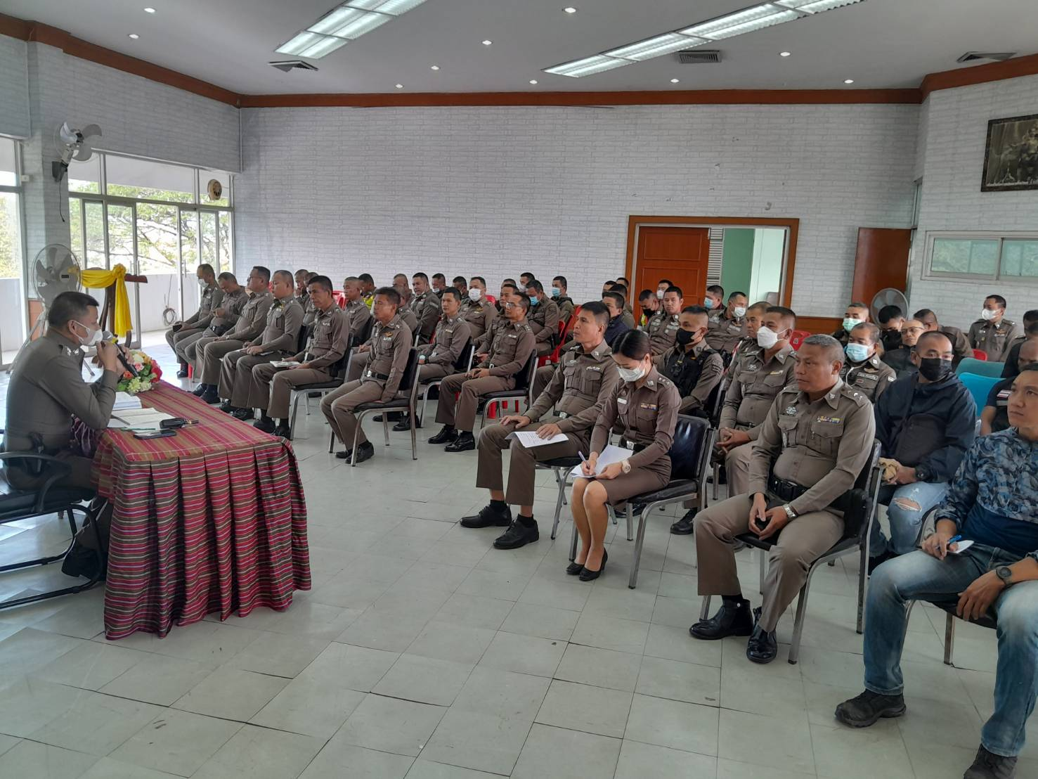

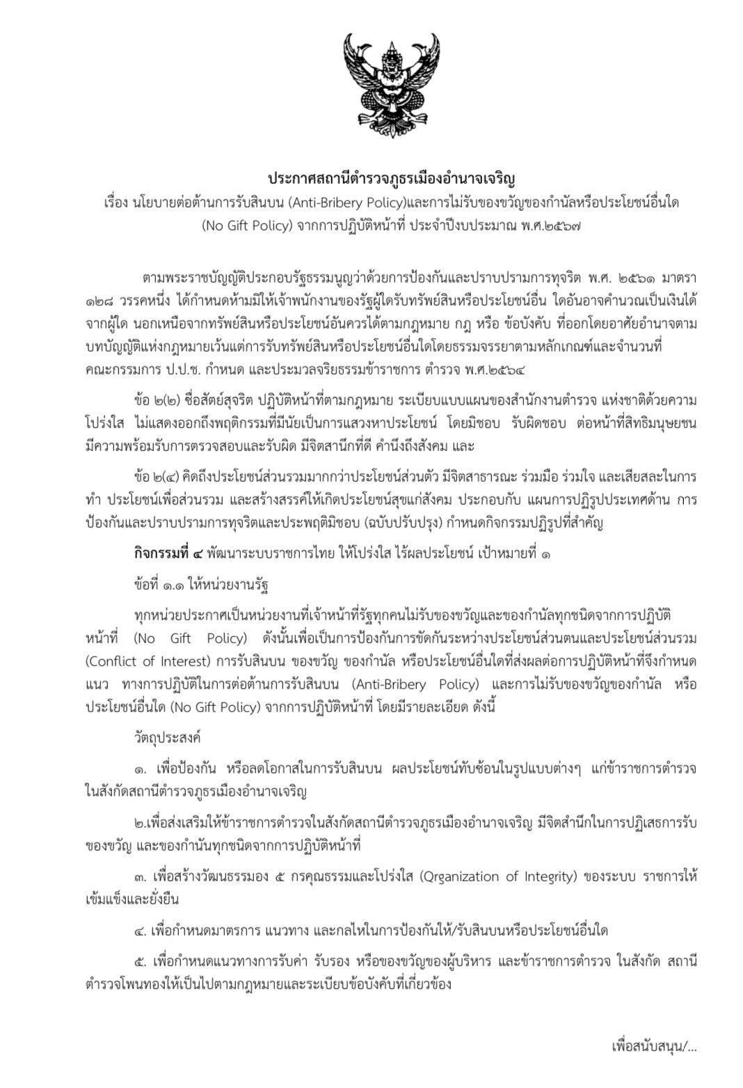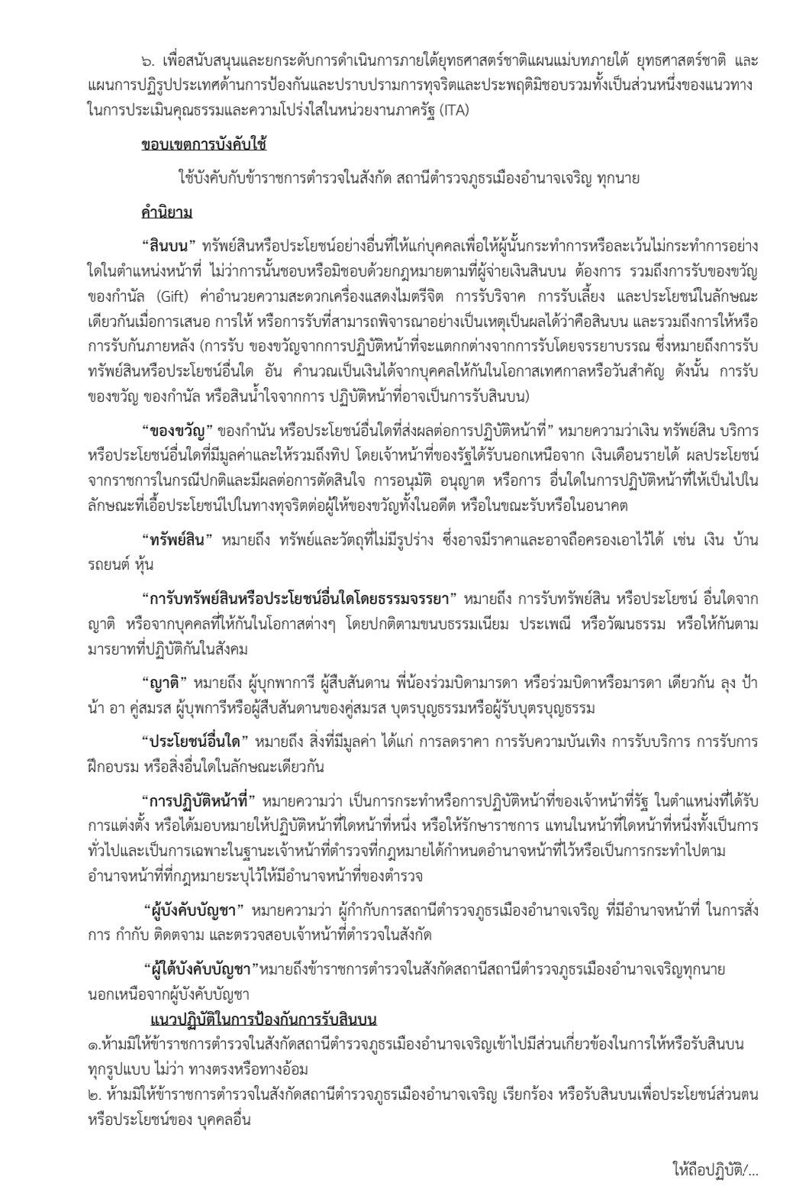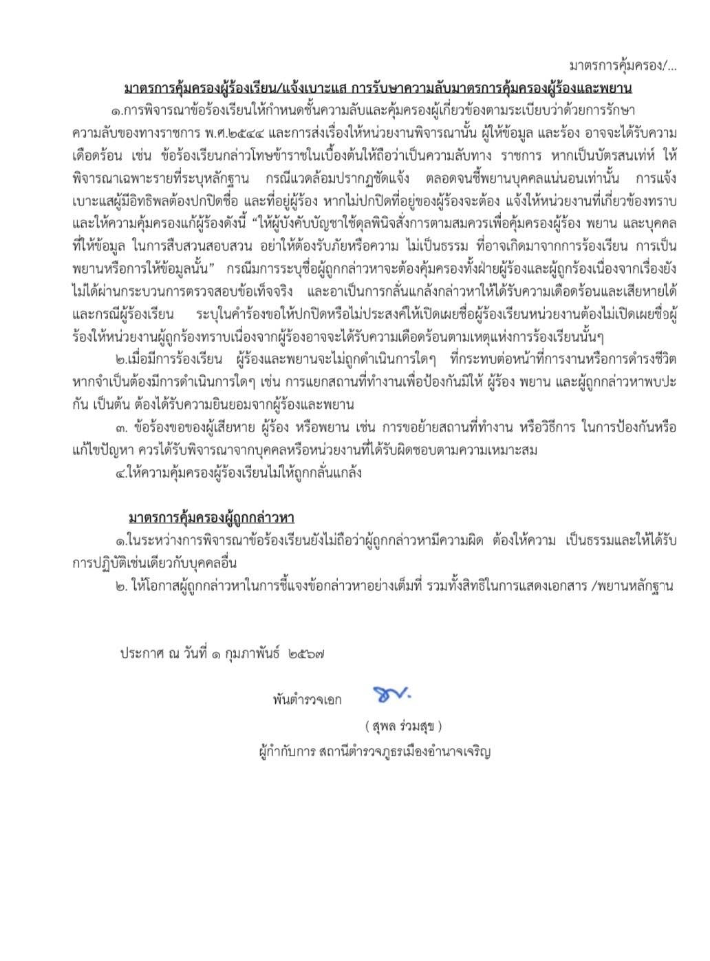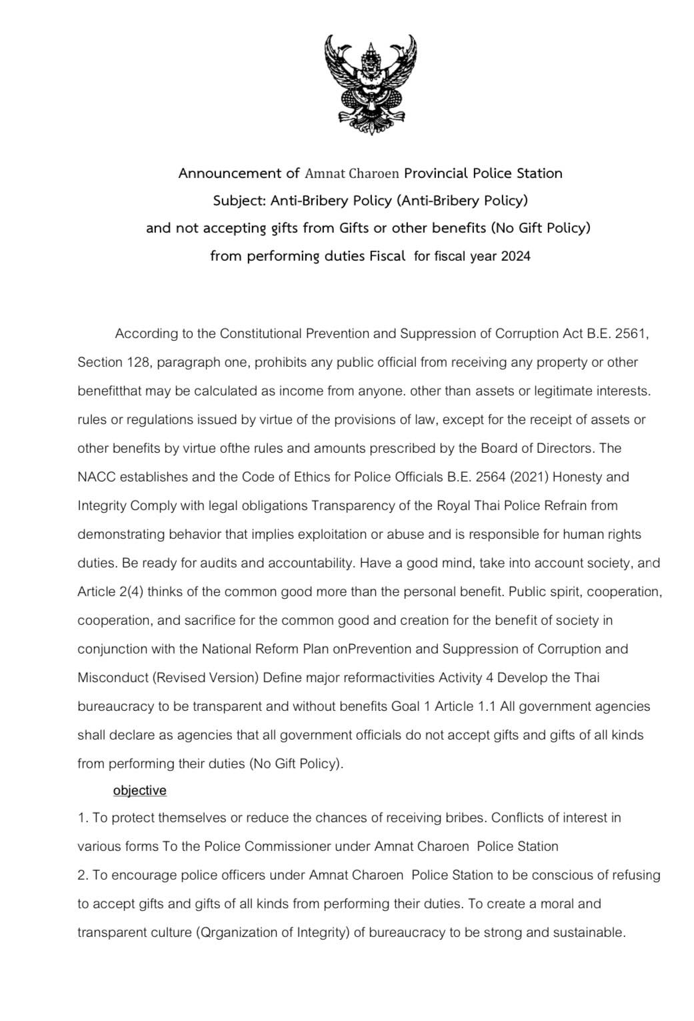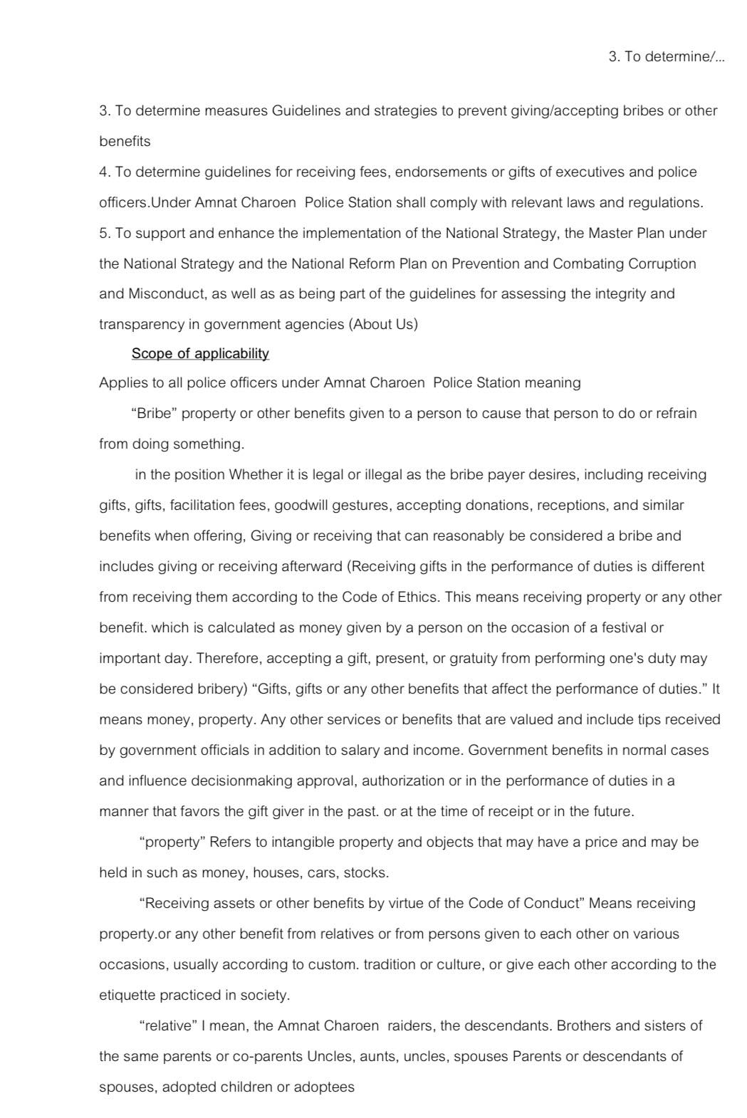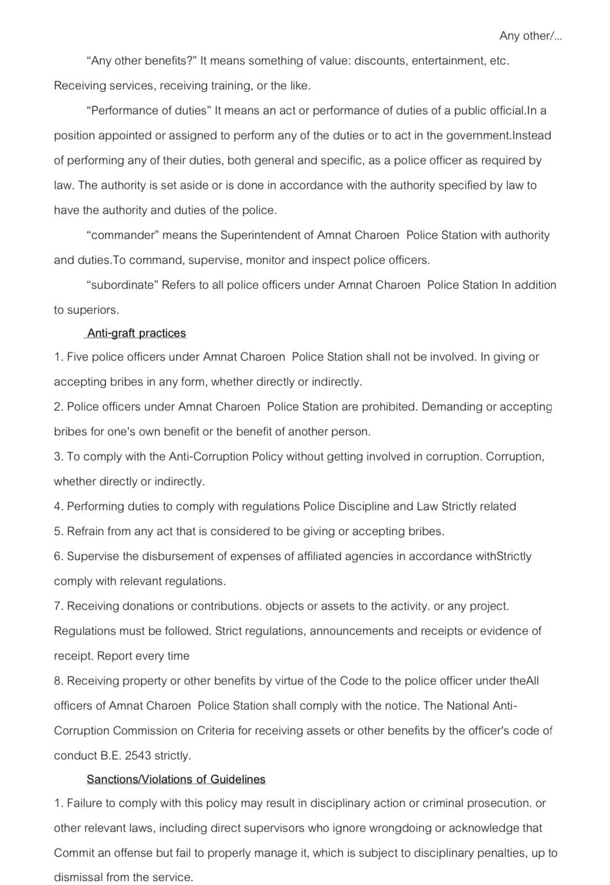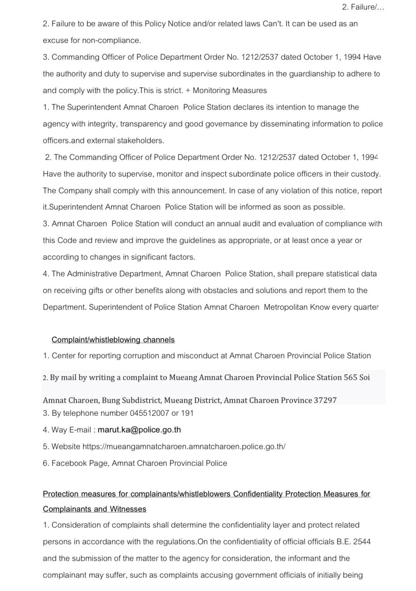
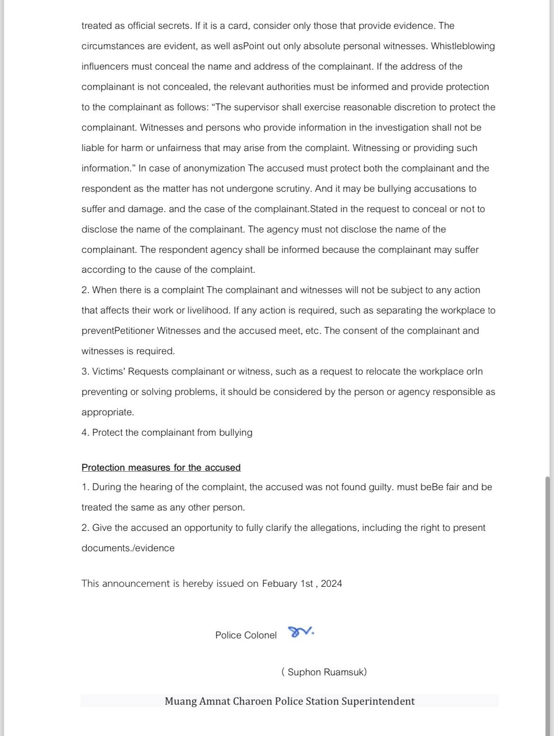

สถานีตำรวจภูธรเมืองอำนาจเจริญ

ข่าวกิจกรรมที่ ๒
๒.จัดอบรมข้อการปฏิบัติตนของข้าราชการตำรวจเพื่อรักษา จริยธรรม และจรรยาบรรณตำรวจ
วันที่ 5 มกราคม 2567 เวลา 10.00 น.พ.ต.อ.สุพล ร่วมสุข ผกก.สภ.เมืองอำนาจเจริญ
จัดอบรมข้าราการตำรวจในสังกัดเรื่องข้าราชการตำรวจพึงปฏิบัติตนเพื่อรักษาจริยธรรมในการประชุม บริหารประจำเดือนของหน่วยพร้อมทั้งได้เลี้ยงอาหารกลางวันเพื่อเป็นสวัสดิการแก่ข้าราชการตำรวจและให้งานอำนวยการบันทึกลงในระเบียบรายงานการประชุม
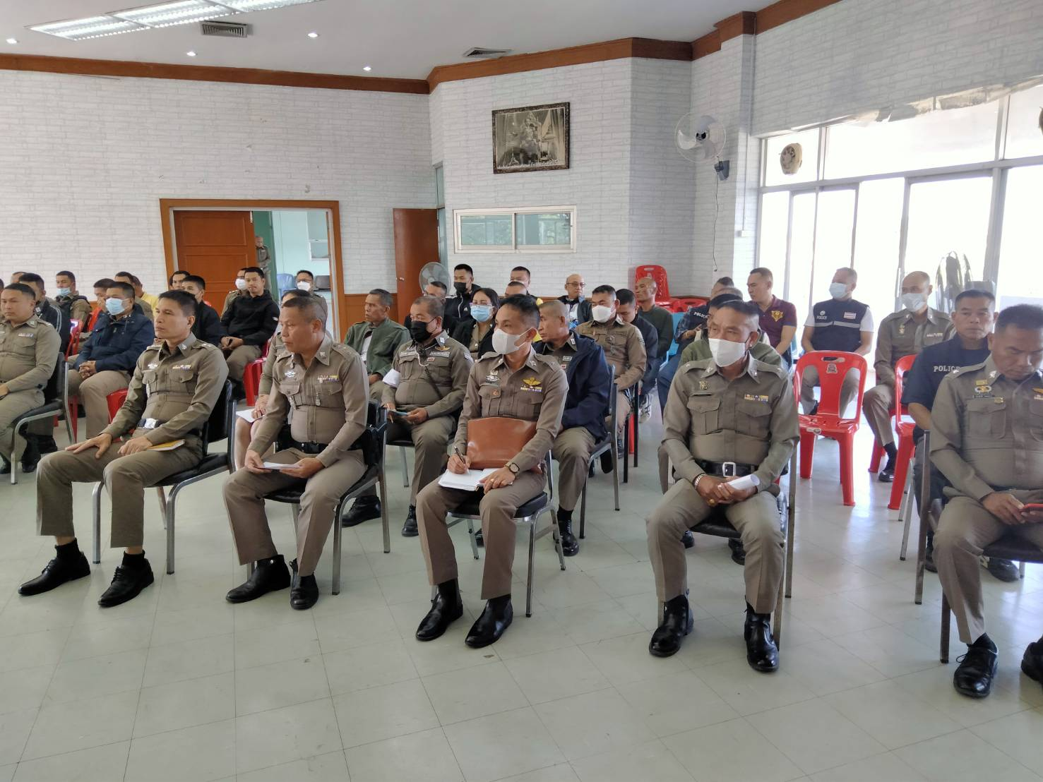

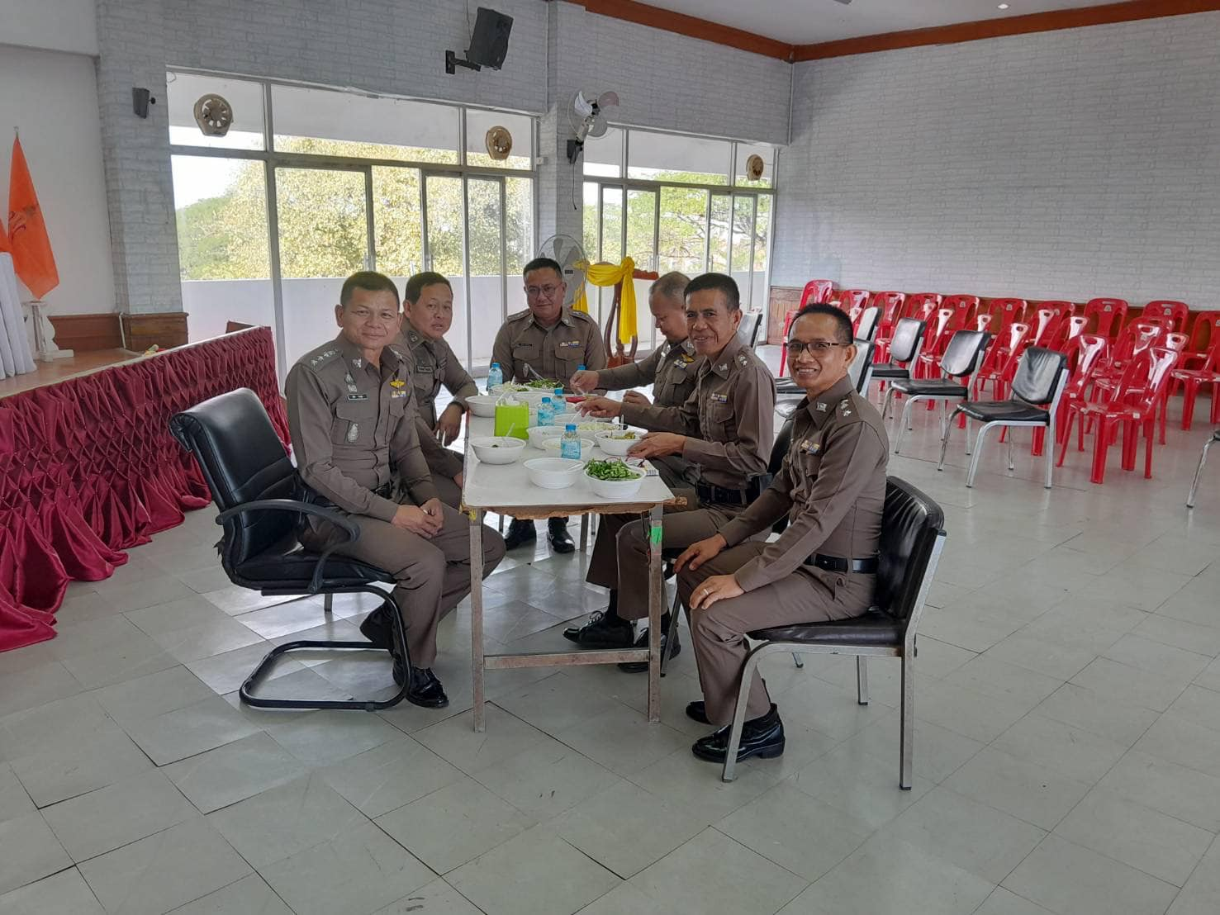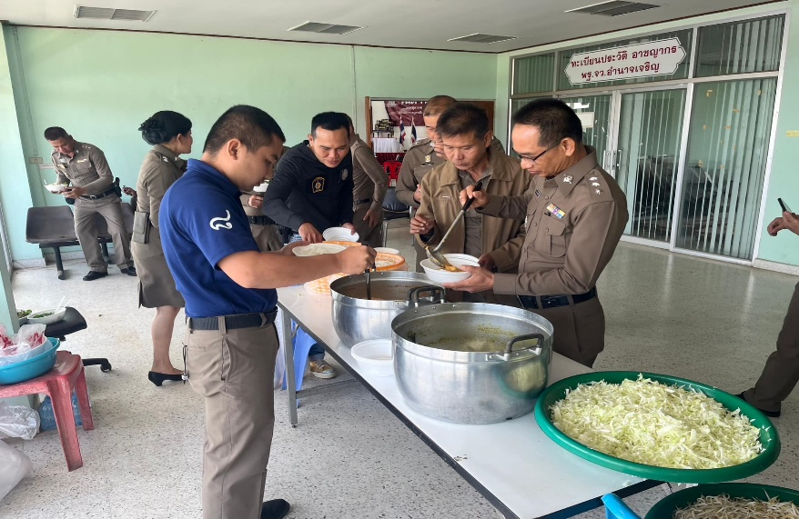

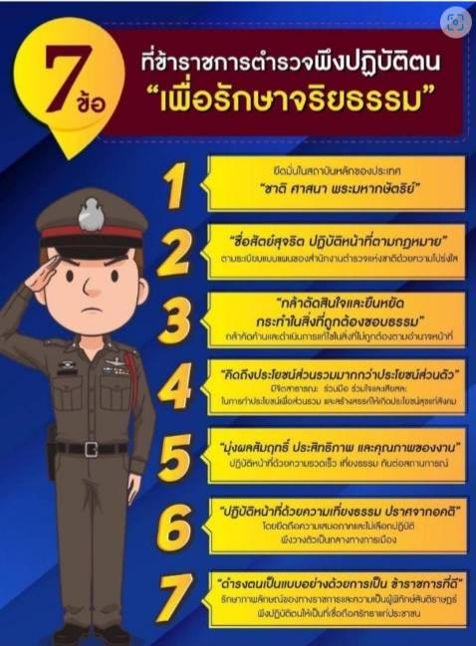
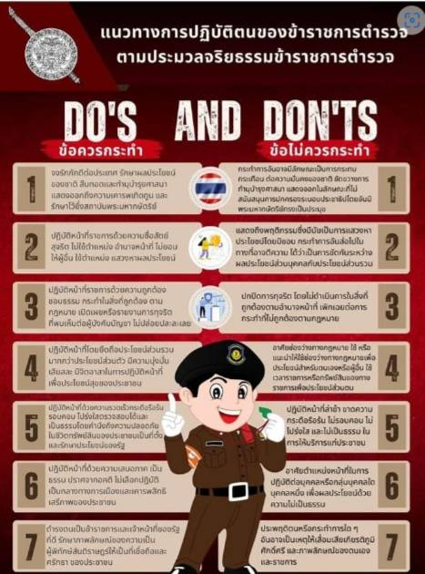

ข่าวกิจกรรมที่ ๓
๓.จัดอบรม เสริมสร้างคุณธรรมและความโปร่งใส การต่อต้านการทุจริต และ ต่อต้านการรับสินบน
วันที่ 6 กุมพาพัน 2567 เวลา 10.00 น.พ.ต.อ.สุพล ร่วมสุข ผกก.สภ.เมืองอำนาจเจริญ ได้จัดอบรมข้าราชการตำรวจในสังกัด เรื่องเสริมสร้างคุณธรรมและความโปร่งใส การต่อต้านการทุจริตและ ต่อต้านการรับสินบน

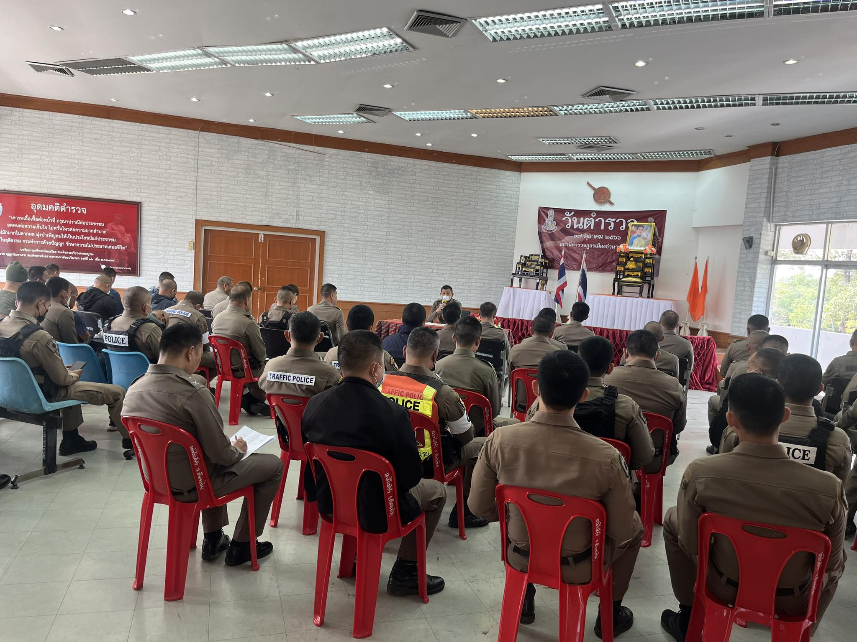
สถานีตำรวจภูธรเมืองอำนาจเจริญ
กิจกรรมประชุมชี้แจง เน้นย้ำ ให้ข้อมูล การประเมินคุณธรรมและความโปร่งใสในการ ดำเนินงานของหน่วยงานภาครัฐ
(Integrity & Transparency Assessment : ITA ) ของสถานีตำรวจ
กิจกรรม Police ITA 2024)
๑. ประชุมชี้แจงกิจกรรม Police ITA ๒๐๒๔ ในการประชุมบริหารภายในหน่วย
วันที่ ๒๕ ธันวาคม ๒๕๖๖ เวลา ๐๙.๐๐ น.พ.ต.อ.สุพล ร่วมสุข ผกก.สภ.เมืองอำนาจเจริญ เป็นประธาน ประชุมชี้แจง เน้นย้ำ ให้ข้อมูล การประเมินคุณธรรมและความโปร่งใสในการดำเนินงานของหน่วยงานภาครัฐ (Integrity & Transparency Assessment : ITA ) ของสถานีตำรวจ (กิจกรรม Police ITA ๒๐๒๔ ) และ ประชาสัมพันธ์ให้ข้าราชการตำรวจในสังกัด สภ.เมืองอำนาจเจริญ ได้รับทราบและ รับรู้ในกิจกรรมต่างๆ 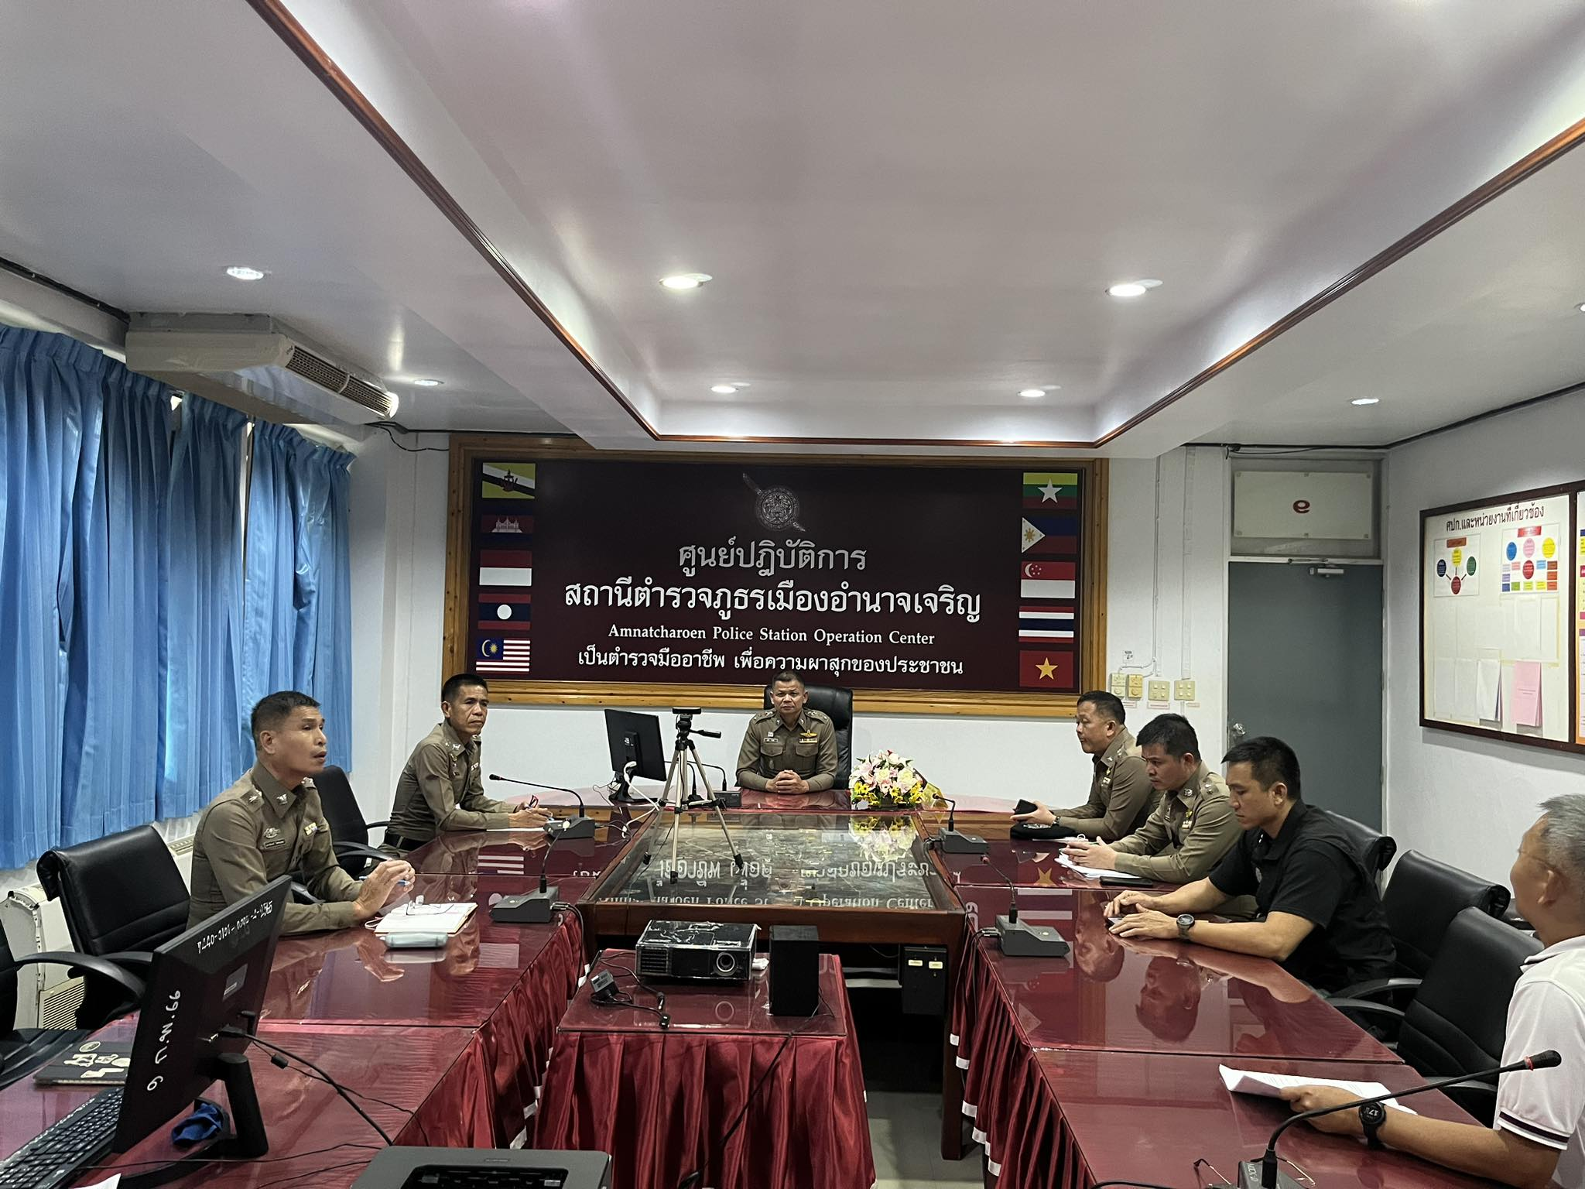

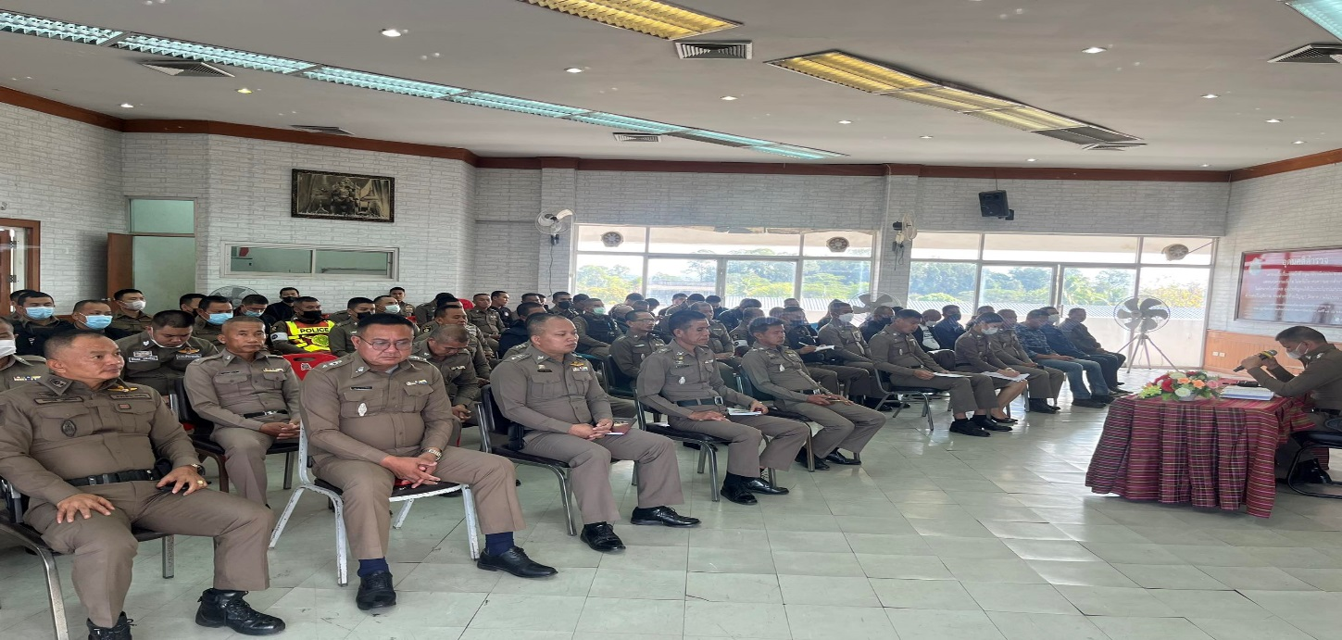
สถานีตำรวจภูธรเมืองอำนาจเจริญ

๒. จัดประชุม อบรมชี้แจงคณะทำงาน ITA
วันที่ ๒๕ ธันวาคม ๒๕๖๖ เวลา ๐๙.๐๐ .น.พ.ต.อ.สุพล ร่วมสุข ผกก.สภ.เมืองอำนาจเจริญ ได้ลงนามในคำสั่งสถานีตำรวจภูธรเมืองอำนาจเจริญ ที่ ๔๖๕/๒๕๖๖ เรื่อง แต่งตั้งคณะกรรมการดำเนินการในการขับเคลื่อนและกำกับติดตามการประเมินคุณธรรม และ
ความโปร่งใส ในการดำเนินงานของหน่วยงานภาครัฐ (Integrity & Transparency Assessment : ITA)ของ สถานีตำรวจภูธรเมืองอำนาจเจริญ ประจำปีงบประมาณ พ.ศ. ๒๕๖๗ และได้ขับเคลื่อนและกำกับติดตามการประเมิน ITA มีการจัดเรียกประชุม เพื่อวางแนวทางใน จกรรม และวางแผนเพื่อให้ได้ข้อมูลครบถ้วนถูกต้องและติดตามผลงานและมอบหมายให้งานอำนวยการรายงานการดำเนินการเป็นประจำทุกเดือนในการประชุมบริหารสถานี

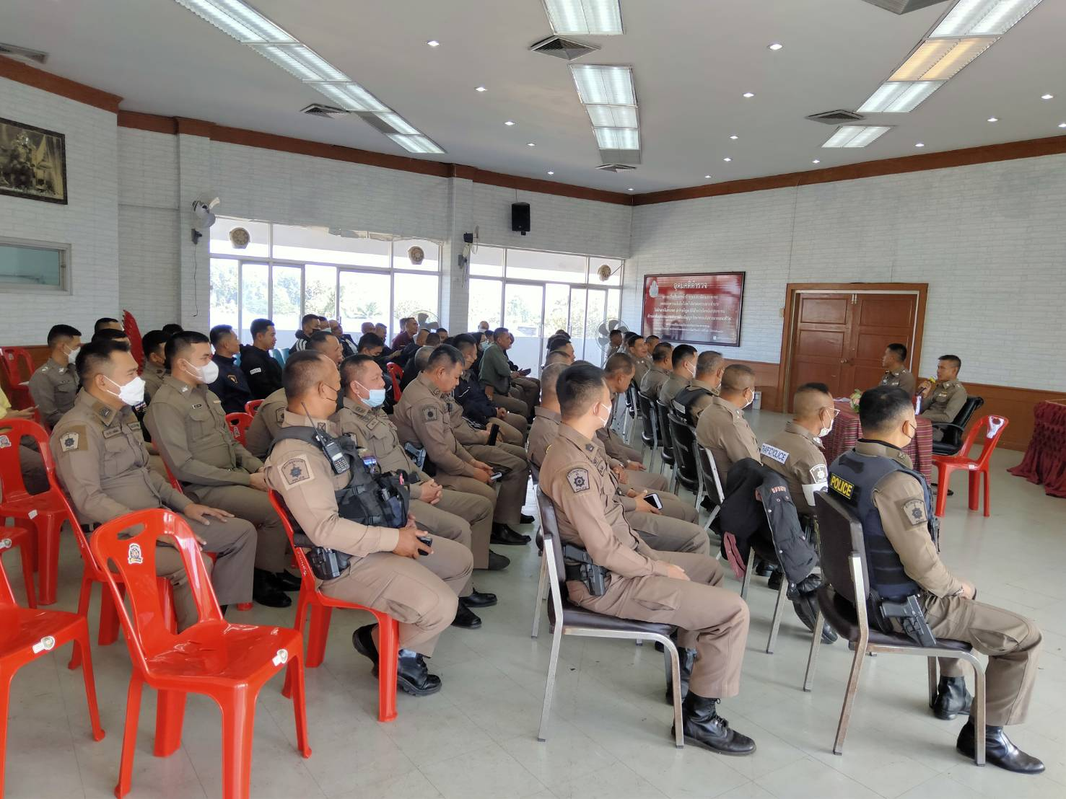

คำสั่งคณะทำงานของสถานีตำรวจภูธรเมืองอำนาจเจริญ
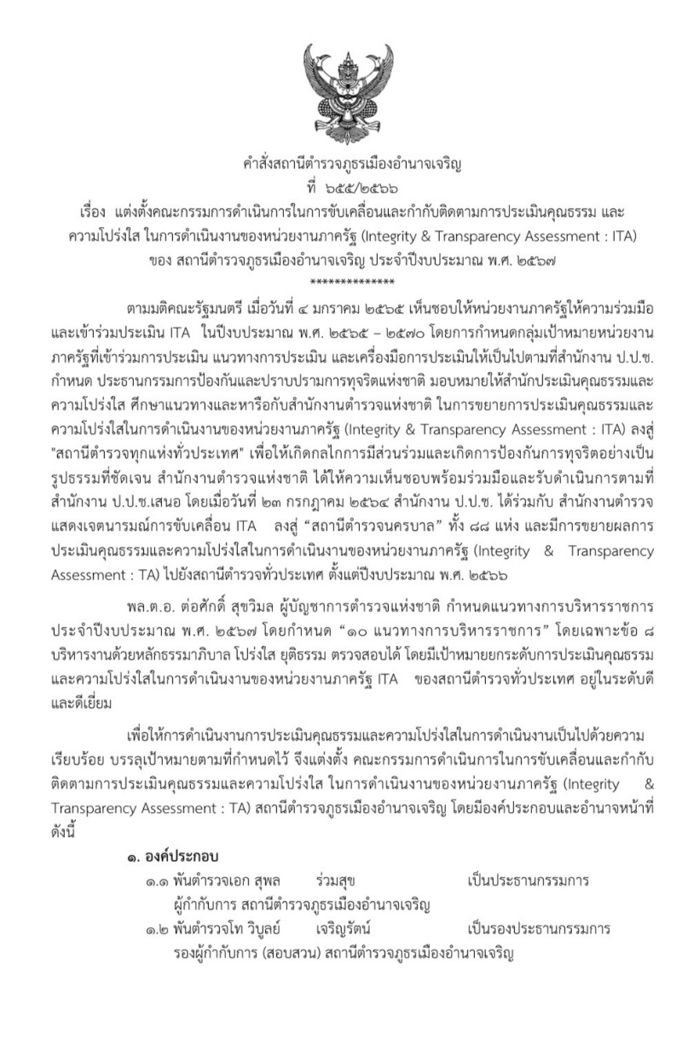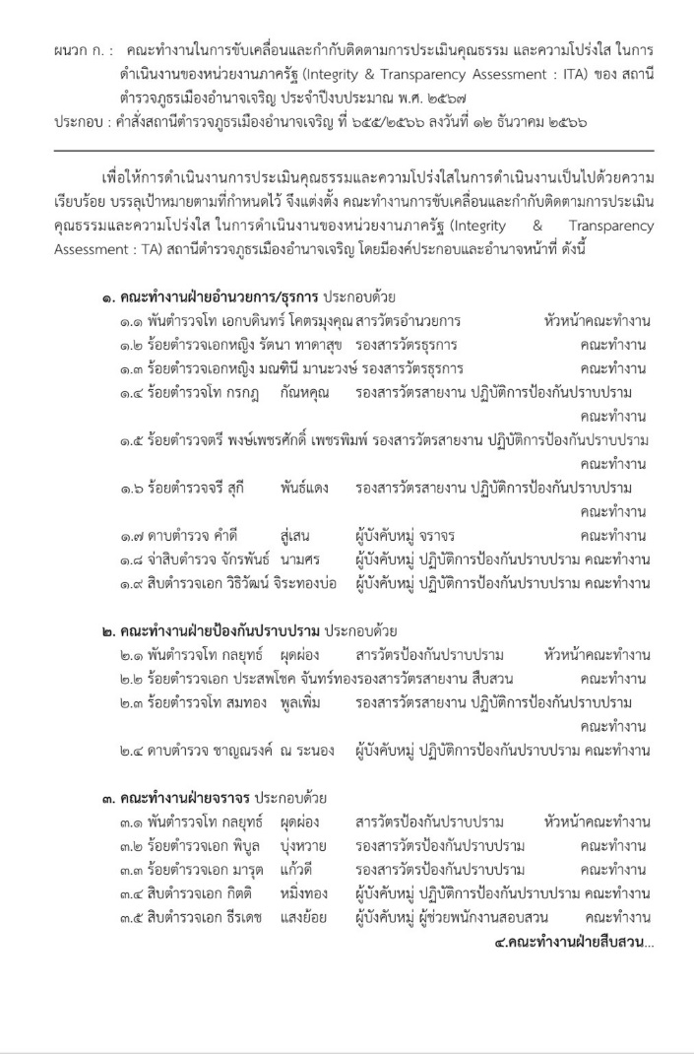
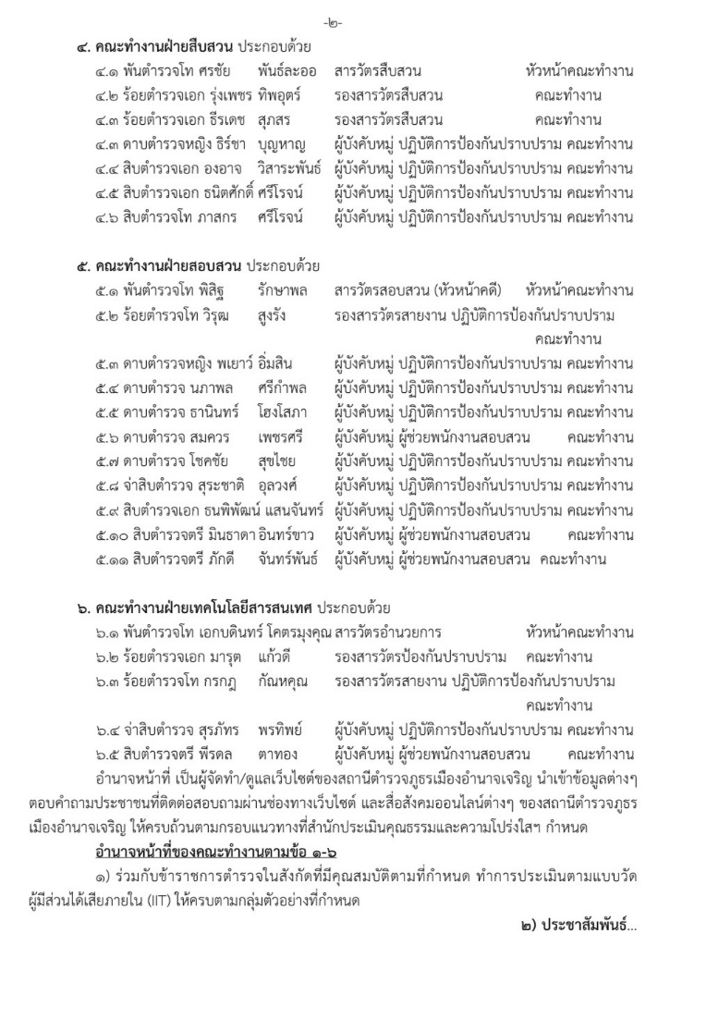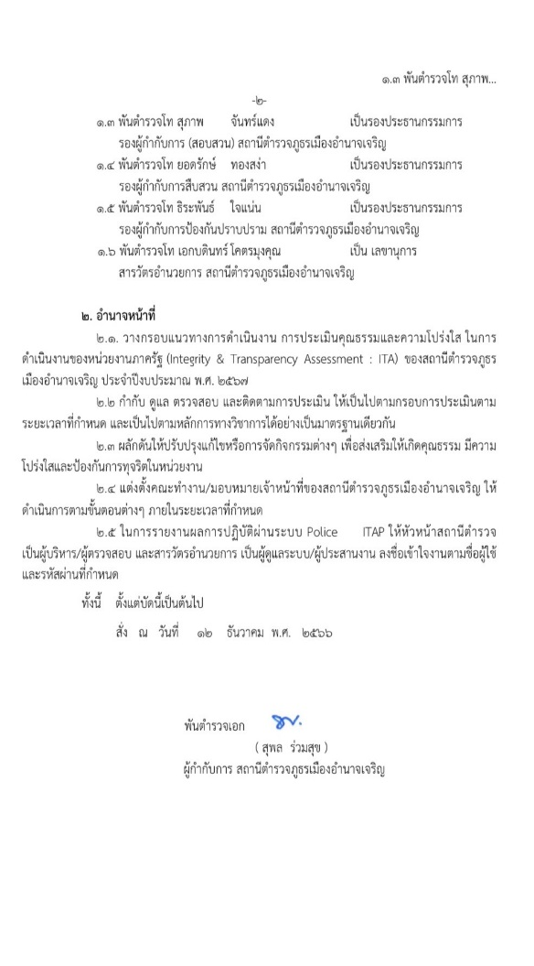

สถานีตำรวจภูธรเมืองอำนาจเจริญ

๓.กิจกรรมการประเมินและแจ้งข้อขัดข้องให้รับทราบเพื่อดำเนินการแก้ไข และวางแผนงานต่อไป
๓.๑. วันที่ ๘ กุมภาพันธ์ ๒๕๖๗ เวลา ๐๙.๐๐ น.พ.ต.อ.สุพล ร่วมสุข ผกก.สภ.เมืองอำนาจเจริญ ได้มีการจัดประชุมเจ้าหน้าที่ ธุรการทุกสายงาน เพื่อติดตามผลการดำเนินการและขับเคลื่อน ผู้รับผิดชอบ ข้อมูล OIT ในด้านต่างๆ จัดเตรียมประชุมจัดทำข้อมูลรายงานความคืบหน้าในกิจกรรม การประเมินคุณธรรมและความโปร่งใสภายในหน่วย
( ITA )ประจำปีงบประมาณ ๒๕๖๗
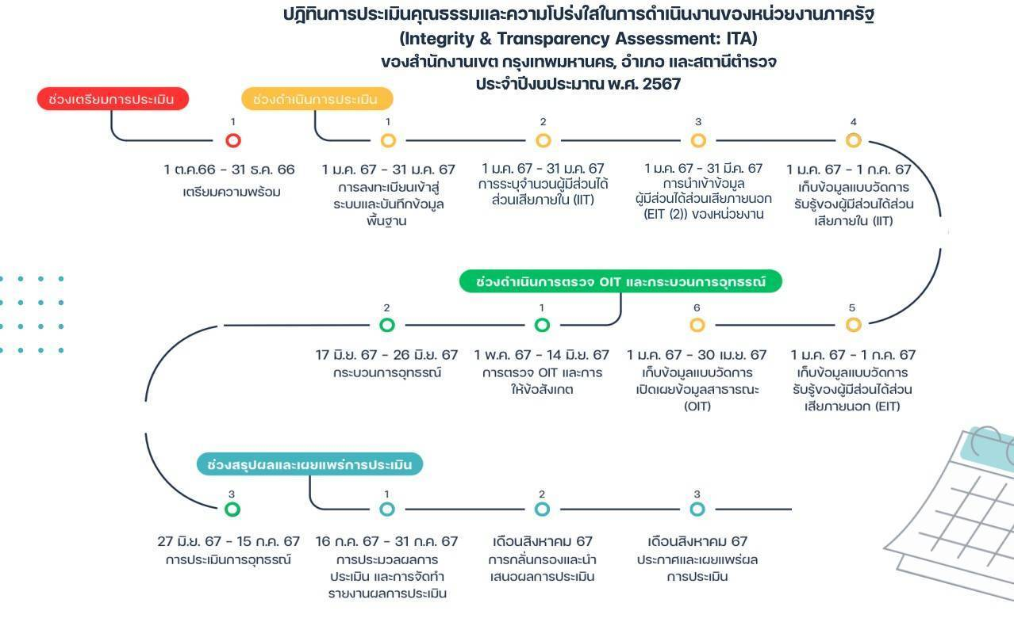
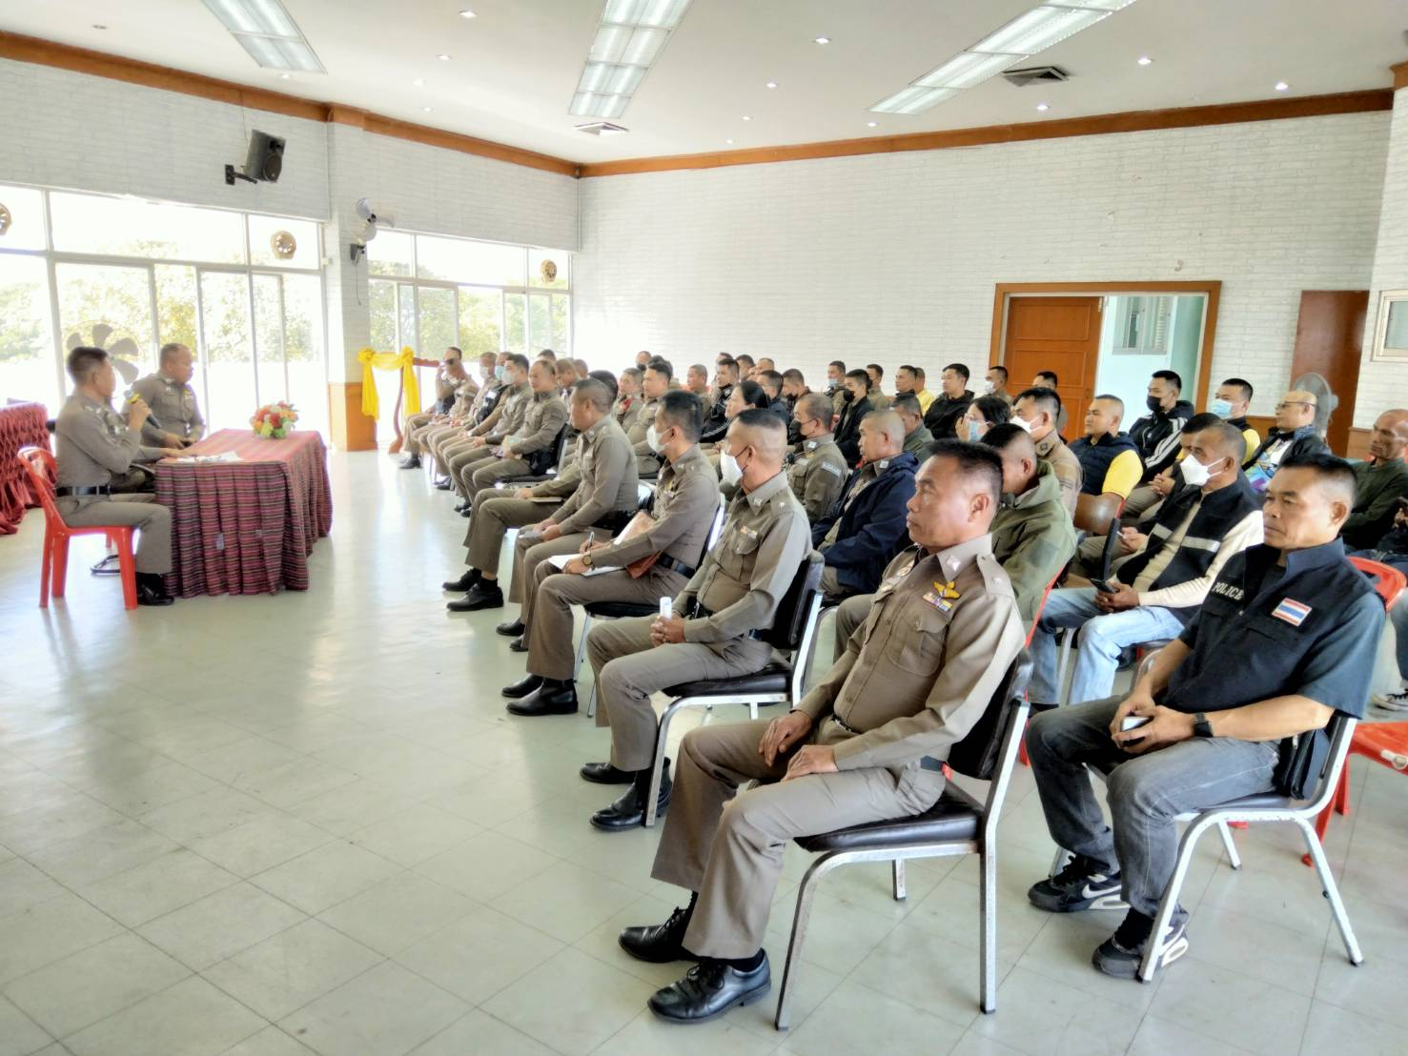
สถานีตำรวจภูธรเมืองอำราจเจริญ

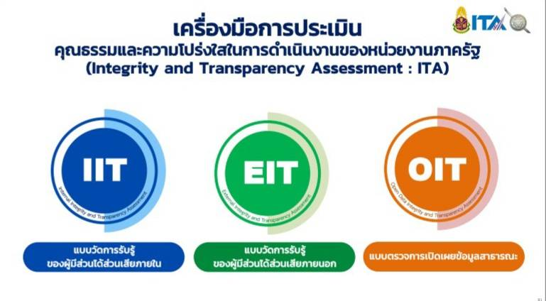
๓.๒ วันที่ ๘ กุมภาพันธ์ ๒๕๖๗ เวลา ๐๙.๐๐ น.พ.ต.อ.สุพล ร่วมสุข ผกก.สภ.เมืองอำนาจเจริญ มีการจัดประชุม เจ้าหน้าที่ทุก สายงาน เพื่อร่วมประเมิน IIT และ มอบหมายหัวหน้างานทุกสายงานดำเนินการ ติดตามผลการดำเนินการหรือผู้ที่ได้เริ่มประเมินไปแล้วนั้น เมื่อเปิดลงทะเบียนในระบบ ๑ มกราคม ๒๕๖๗ และขอข้อมูลในด้านต่างๆ เพื่อประกอบ ในกิจกรรมการประเมิน ITA ประจำปีงบประมาณ ๒๕๖๗ โดยได้รับความร่วมมือเป็นอย่างดีมาโดยตลอด และมอบหมายให้แต่ละสายงานประชาสัมพันธ์ประชาชนรับบริการทั้งนอกและในสถานีร่วมการประเมิน EIT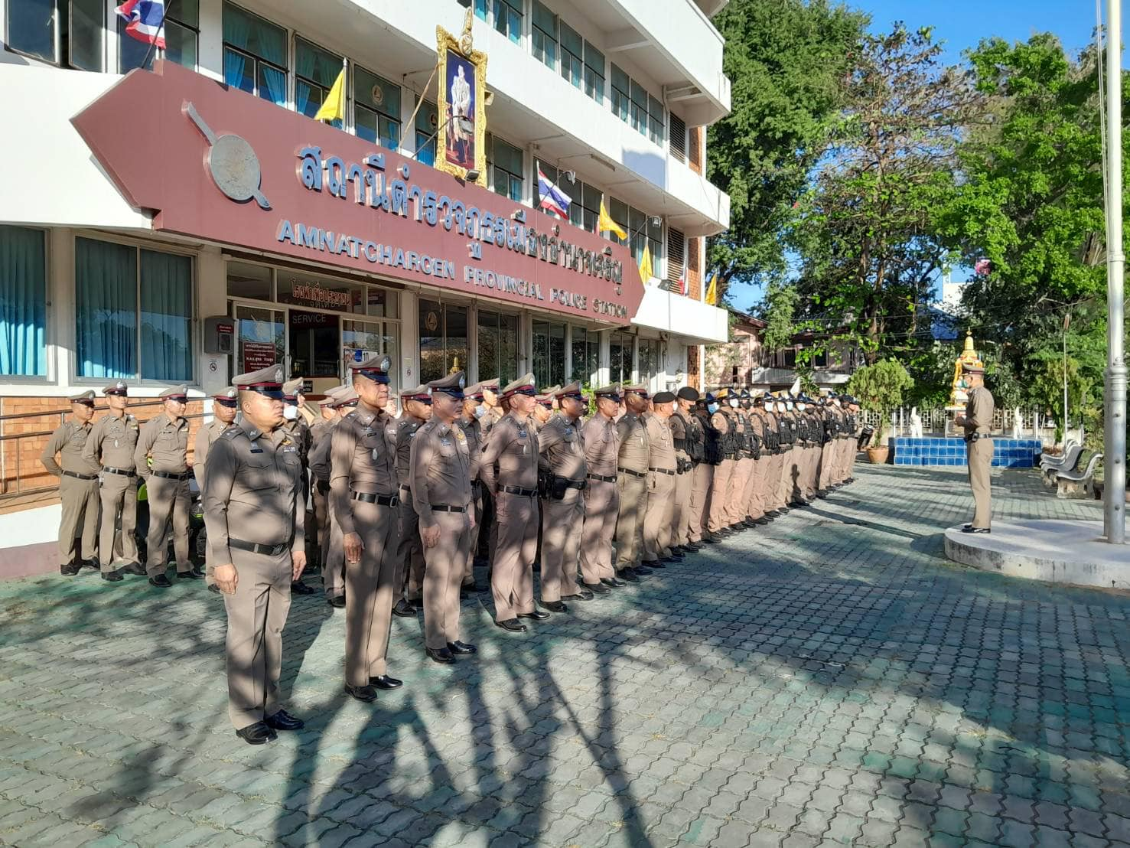
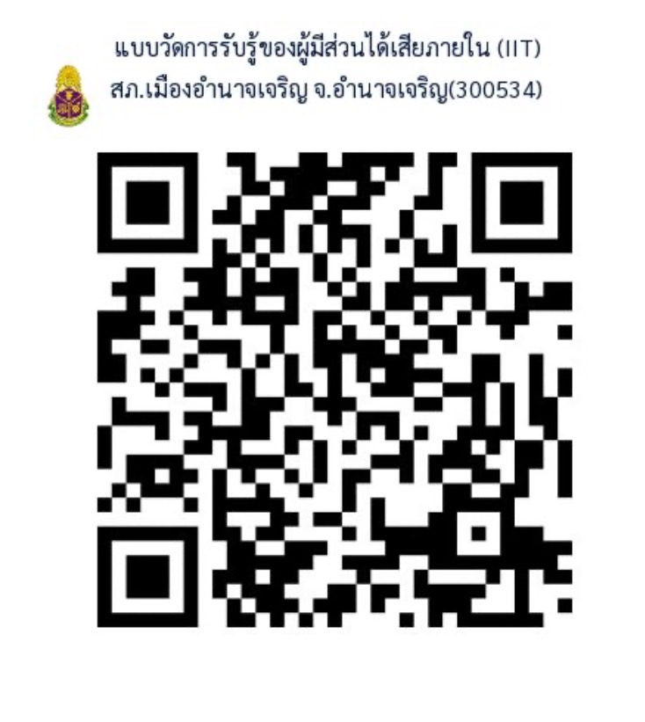

สถานีตำรวจภูธรเมืองอำนาจเจริญ

การดำเนินงานประชุมงาน อำนวยการ ,ปป,จร,สืบสวน ,สอบสวน,ตามสายงาน

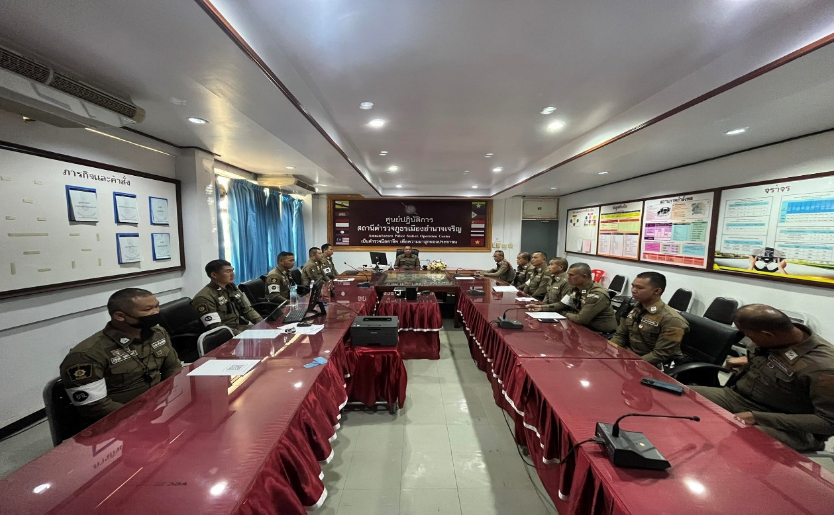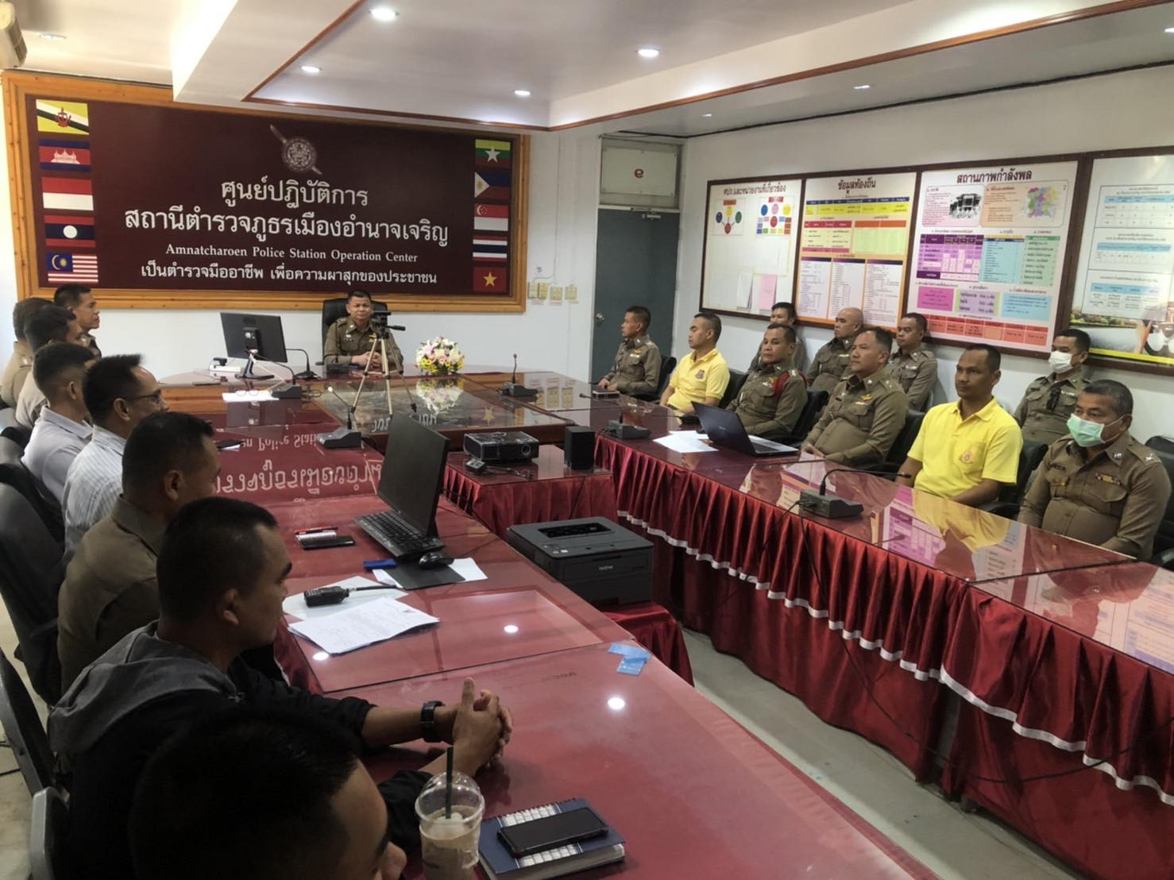

แบบวัดการรับรู้ของผุ้มีส่วนได้ส่วนเสียภานนอก

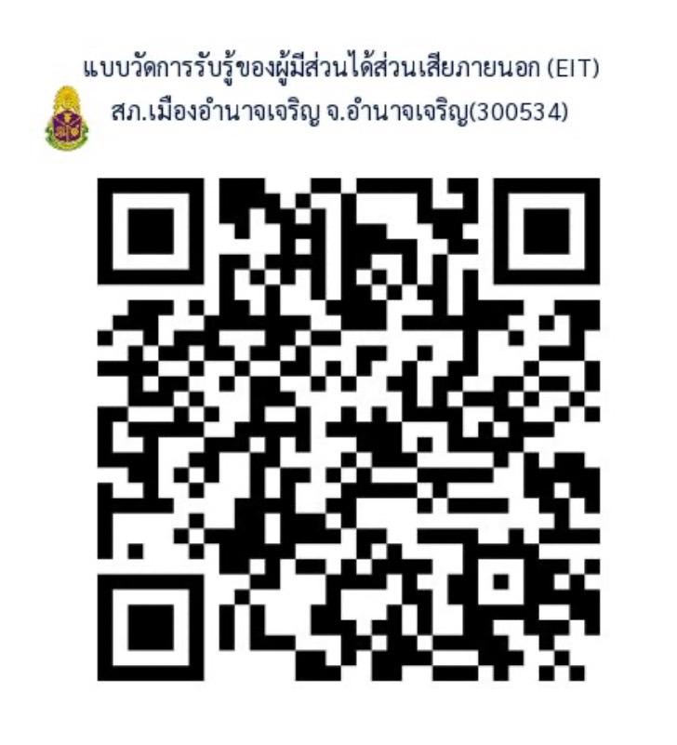

สถานีตำรวจภูธรเมืองอำนาจเจริญ

